Matematyka kl. VII

Zadanie na 20.04.2020(poniedziałek)
Temat: Trójkąty prostokątne
Przepiszcie poniższą notatkę do zeszytu
Trójkąt prostokątny ta taki trójkąt, który ma jeden kąt prosty(90°). Boki przy kącie prostym nazywamy przyprostokątne, natomiast najdłuższy bok nazywamy przeciwprostokątną.

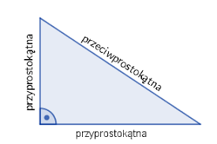

Zadanie na 21.04.2020(wtorek)

Temat: Rozpoznawanie trójkątów prostokątnych

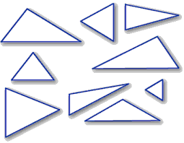
Ile widzisz trójkątów prostokątnych? ……………….
Narysujcie w zeszycie dowolny trójkąt prostokątny.

Zadanie na 22.04.2020(środa)
Temat: Przyprostokątna i przeciwprostokątna w trójkącie prostokątnym
Zadanie: Uzupełnij tabelkę. Wskaż przyprostokątne i przeciwprostokątne. Dla przykładu trójkąt ABC jest rozwiązany.

C

G I
A B
H

D L

F
E J K

TRÓJKĄT PROSTOKĄTNY | PRZYPROSTOKĄTNE | PRZECIWPROSTOKĄTNA
ABC | AC, AB | BC
DEF
GHI
JKL

Zadanie na 23.04.2020(czwartek)

Poszukajcie w domu przedmioty w kształcie trójkąta prostokątnego
(co najmniej 3).

Uzupełnijcie zdania:
Moje przedmioty w kształcie trójkąta prostokątnego to:……………………………………………………….
Wybierzcie jeden z nich i zmierzcie ich boki. Uzupełnijcie zdanie:
Mój wybrany przedmiot to …………………………….
Jego boki mają wymiary………………………………….

Wykonane zadania prześlijcie na mojego maila (a.fedak@soswnowogard.pl)

Uwaga rodzice/opiekunowie: Proszę zachęcać, wspierać i pilnować a w razie potrzeby pomagać swojemu dziecku, aby systematycznie najlepiej zgodnie z planem lekcji wykonywało zadania i robiło notatki w zeszycie.
Pozdrawiam Anna Fedak

